**المستوى: التمهيدي الأول الأستاذة: فاطمة الزهراء بن جلون**

**الاسم والنسب: التاريخ**



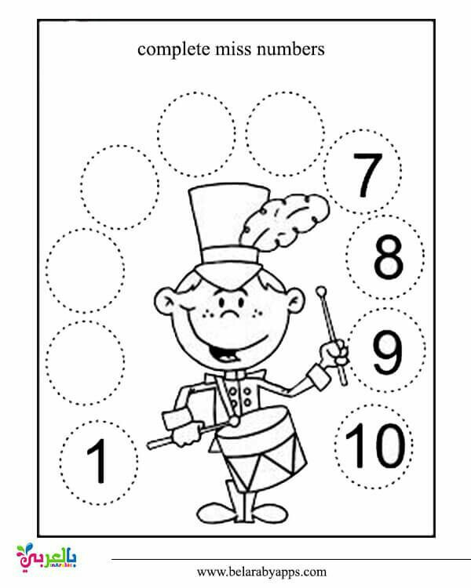

**لاحظ ثم أكمل كتابة الأعداد**:**👓**